暖通及照明系统能耗模拟计算书
公共建筑
水光营绿·松烟铸韵
设计编号：

工程地点 | ： | 福建-南平
建设单位 | ：
设计单位 | ：
设计人 | ：
校对人 | ：
审定人 | ：
报告日期 | : | 2025年12月19日

采用软件 | : 能耗计算BESI2025 | 
软件版本 | : 20250505(PLUS)
正版授权码 | : T13959471972
研发单位 | : 北京绿建软件股份有限公司

目 录
1 建筑概况 4
2 计算依据 4
3 计算要求 4
3.1 计算目标 4
3.2 计算方法 5
4 软件介绍 5
5 气象数据 5
5.1 气象地点 5
5.2 逐日干球温度表 5
5.3 逐月辐照量表 6
5.4 峰值工况 6
6 围护结构 6
6.1 工程材料 6
6.2 围护结构作法简要说明 7
6.3 体形系数 7
6.4 窗墙比 8
6.5 天窗 8
6.6 屋顶 8
6.7 外墙 9
6.8 挑空楼板 10
6.9 外窗热工 10
6.10 可开启窗扇 12
7 围护结构概况 12
8 设计建筑 13
8.1 房间类型 13
8.2 系统类型 13
8.3 制冷系统 14
8.4 供暖系统 14
8.5 空调风机 14
8.6 照明 14
8.7 负荷分项统计 15
8.8 逐月负荷表 15
8.9 逐月电耗 16
9 参照建筑 17
9.1 房间类型 17
9.2 系统类型 17
9.3 制冷系统 17
9.4 供暖系统 18
9.5 空调风机 18
9.6 照明 18
9.7 负荷分项统计 18
9.8 逐月负荷表 19
9.9 逐月电耗 20
10 计算结果 21
11 绿色建筑性能评估得分 21
12 附录 25
12.1 工作日/节假日人员逐时在室率(%) 25
12.2 工作日/节假日照明开关时间表(%) 25
12.3 工作日/节假日设备逐时使用率(%) 26
12.4 工作日/节假日空调系统运行时间表(1:开,0:关) 26
12.5 工作日/节假日新风运行时间表(%) 27

建筑概况
工程名称 | 水光营绿·松烟铸韵
工程地点 | 福建-南平
地理位置 | 北纬：27.00° | 东经：118.16°
计算建筑面积(m²) | 地上3943 地下0
建筑层数 | 地上4 地下1
建筑高度（m） | 地上12.7 地下2.1
计算建筑体积(m³) | 8331.01
计算建筑外表面积(m²) | 2681.78
北向角度 | 135
结构类型
外墙太阳辐射吸收系数 | 0.73
屋顶太阳辐射吸收系数 | 0.52
控温期 | 供冷期:7.31-8.31,供暖期:12.31-1.20

计算依据
1. 《绿色建筑评价标准》GB/T 50378-2019（2024年版）
2. 《民用建筑绿色性能计算标准》(JGJ/T 449-2018)
3. 《建筑节能与可再生能源利用通用规范》GB55015-2021
4. 《公共建筑节能设计标准》GB50189-2015
5. 《民用建筑热工设计规范》GB50176-2016
6. 《建筑幕墙、门窗通用技术条件》GB/T31433-2015

计算要求

计算目标
《绿色建筑评价标准》GB/T 50378-2019（2024年版） 第7.2.8条：采取措施降低建筑能耗，评价总分值10分。建筑设计能耗相比现行强制性工程建设规范《建筑节能与可再生能源利用通用规范》GB 55015降低5%，得6分；降低10%，得8分；降低15%，得10分。

计算方法
建筑设计能耗应与强制性工程建设规范《建筑节能与可再生能源利用通用规范》GB55015-2021附录A中规定的平均能耗指标进行比较，根据低于平均能耗指标的百分比进行得分判断。对于GB55015-2021附录A中尚缺的建筑类型可沿用修订前评价方法，即按照现行行业标准《民用建筑绿色性能计算标准》JGJ/T 449分别计算设计建筑及满足国家现行建筑节能设计标准规定的参照建筑的供暖空调能耗和照明系统能耗，计算节能率并进行得分判定。

软件介绍
本报告内容由能耗计算BESI2025计算并输出，能耗计算BESI以CAD为平台，内置DOE2内核，可与建筑节能模型无缝对接，精准快速得到动态理想负荷，完美支持从《建筑能效标识技术标准》到《绿色建筑评价标准》要求的节能率，以及建筑全能耗的计算；软件充分考虑工程实际需求，从冷热源、输配水泵到末端风机，覆盖了常见暖通设备的能耗计算；并支持灵活的采暖供冷期、系统划分、运行策略设置等功能以及强大的结果数据分析。

气象数据

气象地点
福建-南平, 《建筑节能气象参数标准》

逐日干球温度表
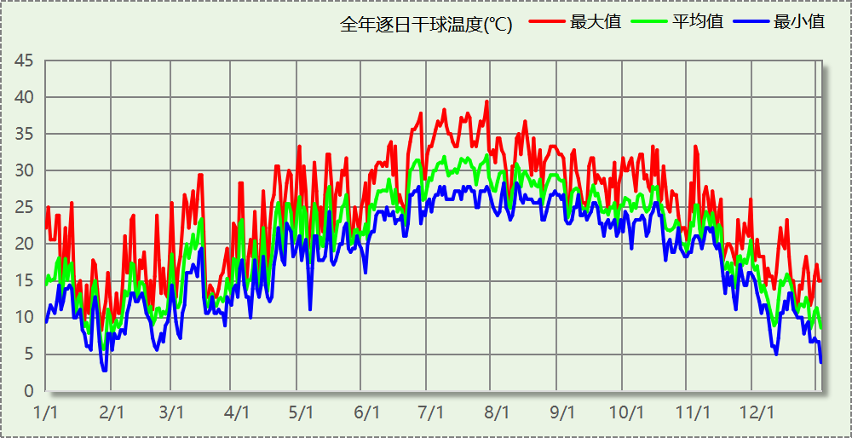

逐月辐照量表
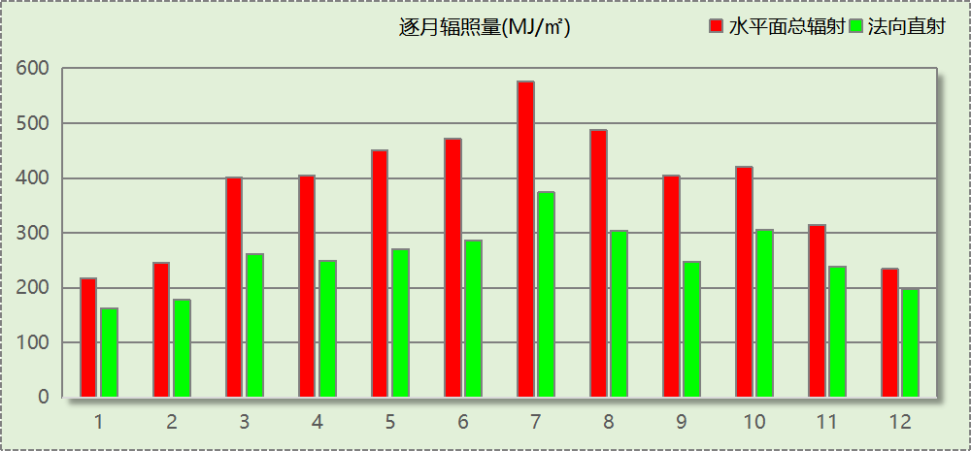

峰值工况
气象数据 | 时刻 | 干球温度(℃) | 湿球温度(℃) | 含湿量(g/kg) | 焓值(kj/kg)
最热 | 07月26日14时 | 39.4 | 27.2 | 18.2 | 86.5
最冷 | 01月27日07时 | 2.8 | 0.6 | 2.8 | 9.8

围护结构

工程材料
材料名称 | 导热系数  λ | 蓄热系数  S | 密度  ρ | 比热容  Cp | 蒸汽渗透  系数u | 数据来源
材料名称 | W/(m.K) | W/(㎡.K) | kg/m³ | J/(kg.K) | g/(m.h.kPa) | 数据来源
水泥砂浆 | 0.930 | 11.370 | 1800.0 | 1050.0 | 0.0210 | 民用建筑热工设计规范 GB50176-2016
防水砂浆 | 0.500 | 10.000 | 1300.0 | 2115.5 | 0.5000
石灰砂浆 | 0.810 | 10.070 | 1600.0 | 1050.0 | 0.0443 | 民用建筑热工设计规范 GB50176-2016
钢筋混凝土 | 1.740 | 17.200 | 2500.0 | 920.0 | 0.0158 | 民用建筑热工设计规范 GB50176-2016
碎石、卵石混凝土(ρ=2300) | 1.510 | 15.360 | 2300.0 | 920.0 | 0.0173 | 民用建筑热工设计规范 GB50176-2016
聚苯乙烯泡沫保温板 | 0.030 | 0.340 | 35.0 | 1380.0 | 0.0162 | 民用建筑热工设计规范 GB50176-2016
岩棉板(ρ=60-160) | 0.041 | 0.615 | 110.0 | 1220.0 | 0.4880 | 民用建筑热工设计规范 GB50176-2016
蒸压加气混凝土砌块(ρ=600) | 0.160 | 3.200 | 600.0 | 1466.8 | 0.1110 | 闽 2015-J-39
聚苯颗粒保温砂浆 | 0.060 | 0.950 | 230.0 | 900.0 | 0.0210 | 民用建筑热工设计规范 GB50176-2016
SBS卷材防水 | 0.030 | 10.000 | 980.0 | 46772.1 | 0.0014
粘土砖 | 0.300 | 10.000 | 1800.0 | 2546.5 | 0.0080
C25细石混凝土 | 0.800 | 10.000 | 2400.0 | 716.2 | 0.0158
木吊顶 | 0.127 | 10.000 | 1500.0 | 7218.4 | 0.1680
挂瓦条 | 0.127 | 10.009 | 1500.0 | 7231.4 | 0.0345
PVC防水卷材 | 0.170 | 10.000 | 1400.0 | 5777.7 | 0.0100
陶瓦 | 0.500 | 10.000 | 2500.0 | 1100.1 | 0.0975
空气层 | 0.026 | 10.039 | 1.3 | 40998768.9 | 0.0100
松、木、云杉（热流方向垂直木纹） | 0.140 | 3.850 | 500.0 | 2510.0 | 0.0345 | 民用建筑热工设计规范 GB50176-2016

围护结构作法简要说明
1. 屋顶：屋顶构造一 (K=0.357,D=22.063)：（由上到下）
陶瓦 30mm＋挂瓦条 20mm＋PVC防水卷材 2mm＋松、木、云杉（热流方向垂直木纹） 20mm＋松、木、云杉（热流方向垂直木纹） 60mm＋松、木、云杉（热流方向垂直木纹） 20mm＋空气层 40mm＋木吊顶 20mm
2. 外墙（填充墙）：外墙（填充墙）构造一 (K=0.670,D=10.317)：（由外到内）
粘土砖 300mm＋聚苯颗粒保温砂浆 20mm
3. 热桥柱：热桥柱构造一 (K=2.026,D=5.436)：（由外到内）
水泥砂浆 20mm＋钢筋混凝土 500mm＋石灰砂浆 20mm
4. 挑空楼板：挑空楼板构造一 (K=0.600,D=3.018)：（由上到下）
水泥砂浆 20mm＋钢筋混凝土 120mm＋水泥砂浆 20mm＋岩棉板(ρ=60-160) 73.2mm＋水泥砂浆 20mm
5. 外窗构造：68系列内平开木窗(5+12Ar+5Low-E) (K=1.800)：
传热系数1.800W/㎡.K，窗太阳得热系数0.370

体形系数

体形系数
外表面积(㎡) | 2681.78
建筑体积(m3) | 8331.01
体形系数 | 0.32

楼层信息表
楼层 | 层高(m) | 建筑面积(㎡) | 外表面积(㎡) | 计算体积(m3)
-1 | 2.100 | 0.00 | 0.00 | 1019.65
1 | 2.100 | 1549.76 | 364.61 | 3254.49
2 | 2.100 | 1558.37 | 307.56 | 3272.58
3 | 2.100 | 835.18 | 899.21 | 1753.87
4 | 2.100 | 0.00 | 1110.39 | 50.07
5 | 4.300 | 0.00 | 0.00 | 0.00
合计 | 12.70 | 3943.30 | 2681.78 | 8331.01

窗墙比

窗墙比
朝向 | 立面 | 窗面积(㎡) | 墙面积(㎡) | 窗墙比
东向 | 东-默认立面 | 13.05 | 558.16 | 0.02
西向 | 西-默认立面 | 13.05 | 509.62 | 0.03

外窗表
朝向 | 立面 | 编号 | 尺寸 | 楼层 | 数量 | 单个面积  （㎡） | 合计面积  （㎡） | 总面积  （㎡）
东向 | 东-默认立面 | C1015 | 1.50×0.90 | 1 | 1 | 1.35 | 1.35 | 13.05
东向 | 东-默认立面 | C1015 | 3.00×0.90 | 1 | 2 | 2.70 | 5.40 | 13.05
东向 | 东-默认立面 | C1020 | 3.00×0.90 | 4 | 1 | 2.70 | 2.70 | 13.05
东向 | 东-默认立面 | C1020 | 2.00×0.90 | 4 | 2 | 1.80 | 3.60 | 13.05
西向 | 西-默认立面 | C1015 | 3.00×0.90 | 1,4 | 3 | 2.70 | 8.10 | 13.05
西向 | 西-默认立面 | C1015 | 1.50×0.90 | 1 | 1 | 1.35 | 1.35 | 13.05
西向 | 西-默认立面 | C1015 | 2.00×0.90 | 4 | 2 | 1.80 | 3.60 | 13.05

天窗

天窗屋顶比
本工程无此项围护结构

天窗类型
本工程无此项围护结构

屋顶

屋顶构造一
材料名称  （由上到下） | 厚度δ | 导热系数λ | 蓄热系数S | 修正  系数 | 热阻R | 热惰性  指标
材料名称  （由上到下） | (mm) | W/(m.K) | W/(㎡.K) | α | (㎡K)/W | D=R*S
陶瓦 | 30 | 0.500 | 10.000 | 1.00 | 0.060 | 0.600
挂瓦条 | 20 | 0.127 | 10.009 | 1.00 | 0.157 | 1.576
PVC防水卷材 | 2 | 0.170 | 10.000 | 1.00 | 0.012 | 0.118
松、木、云杉（热流方向垂直木纹） | 20 | 0.140 | 3.850 | 1.00 | 0.143 | 0.550
松、木、云杉（热流方向垂直木纹） | 60 | 0.140 | 3.850 | 1.00 | 0.429 | 1.650
松、木、云杉（热流方向垂直木纹） | 20 | 0.140 | 3.850 | 1.00 | 0.143 | 0.550
空气层 | 40 | 0.026 | 10.039 | 1.00 | 1.538 | 15.445
木吊顶 | 20 | 0.127 | 10.000 | 1.00 | 0.157 | 1.575
各层之和∑ | 212 | － | － | － | 2.639 | 22.063
外表面太阳辐射吸收系数 | 0.52[默认]
传热系数K=1/(0.16+∑R) | 0.36

外墙

外墙相关构造

外墙（填充墙）构造一
材料名称  （由外到内） | 厚度δ | 导热系数λ | 蓄热系数S | 修正  系数 | 热阻R | 热惰性  指标
材料名称  （由外到内） | (mm) | W/(m.K) | W/(㎡.K) | α | (㎡K)/W | D=R*S
粘土砖 | 300 | 0.300 | 10.000 | 1.00 | 1.000 | 10.000
聚苯颗粒保温砂浆 | 20 | 0.060 | 0.950 | 1.00 | 0.333 | 0.317
各层之和∑ | 320 | － | － | － | 1.333 | 10.317
外表面太阳辐射吸收系数 | 0.73[默认]
传热系数K=1/(0.16+∑R) | 0.67

热桥柱构造一
材料名称  （由外到内） | 厚度δ | 导热系数λ | 蓄热系数S | 修正  系数 | 热阻R | 热惰性  指标
材料名称  （由外到内） | (mm) | W/(m.K) | W/(㎡.K) | α | (㎡K)/W | D=R*S
水泥砂浆 | 20 | 0.930 | 11.370 | 1.00 | 0.022 | 0.245
钢筋混凝土 | 500 | 1.740 | 17.200 | 1.00 | 0.287 | 4.943
石灰砂浆 | 20 | 0.810 | 10.070 | 1.00 | 0.025 | 0.249
各层之和∑ | 540 | － | － | － | 0.334 | 5.436
外表面太阳辐射吸收系数 | 0.73[默认]
传热系数K=1/(0.16+∑R) | 2.03

外墙主断面传热系数的修正系数ψ
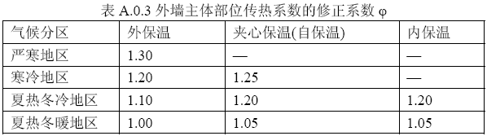

外墙平均热工特性
1. 南向
根据本标准建筑朝向划分规则，当前项目无南向外墙。
2. 北向
根据本标准建筑朝向划分规则，当前项目无北向外墙。
3. 东向
构造名称 | 构件  类型 | 面积(㎡) | 面积所占比例 | 传热系数K  W / (㎡K) | 热惰性  指标D | 太阳辐射  吸收系数
外墙（填充墙）构造一 | 主墙体 | 451.11 | 1.000 | 0.67 | 10.32 | 0.73
平均传热系数K | 0.67 × 1.10 = 0.74
4. 西向
构造名称 | 构件  类型 | 面积(㎡) | 面积所占比例 | 传热系数K  W / (㎡K) | 热惰性  指标D | 太阳辐射  吸收系数
外墙（填充墙）构造一 | 主墙体 | 457.57 | 1.000 | 0.67 | 10.32 | 0.73
平均传热系数K | 0.67 × 1.10 = 0.74
5. 总体
构造名称 | 构件  类型 | 面积(㎡) | 面积所占比例 | 传热系数K  W / (㎡K) | 热惰性  指标D | 太阳辐射  吸收系数
外墙（填充墙）构造一 | 主墙体 | 908.68 | 1.000 | 0.67 | 10.32 | 0.73
平均传热系数K | 0.67 × 1.10 = 0.74

挑空楼板

挑空楼板构造一
材料名称  （由上到下） | 厚度δ | 导热系数λ | 蓄热系数S | 修正  系数 | 热阻R | 热惰性  指标
材料名称  （由上到下） | (mm) | W/(m.K) | W/(㎡.K) | α | (㎡K)/W | D=R*S
水泥砂浆 | 20 | 0.930 | 11.370 | 1.00 | 0.022 | 0.245
钢筋混凝土 | 120 | 1.740 | 17.200 | 1.00 | 0.069 | 1.186
水泥砂浆 | 20 | 0.930 | 11.370 | 1.00 | 0.022 | 0.245
岩棉板(ρ=60-160) | 73.2 | 0.041 | 0.615 | 1.30 | 1.373 | 1.098
水泥砂浆 | 20 | 0.930 | 11.370 | 1.00 | 0.022 | 0.245
各层之和∑ | 253.2 | － | － | － | 1.507 | 3.018
传热系数K=1/(0.16+∑R) | 0.60

外窗热工

外窗构造
序号 | 构造名称 | 构造  编号 | 传热系数 | 窗太阳  得热系数 | 可见光透射比
1 | 68系列内平开木窗(5+12Ar+5Low-E) | 83 | 1.80 | 0.37 | 0.620
1 | 68系列内平开木窗(5+12Ar+5Low-E) | 窗编号
1 | 68系列内平开木窗(5+12Ar+5Low-E) | C1015，C1020
1 | 来源：近零能耗建筑技术标准 GBT51350-2019

建筑遮阳措施
朝向 | 立面编号 | 遮阳措施 | 标准要求
东向 | 东-默认立面 | 自定义外遮阳 | 应采取遮阳措施
西向 | 西-默认立面 | 自定义外遮阳 | 应采取遮阳措施

外遮阳类型

自定义外遮阳
序号 | 编号 | 夏季外遮阳系数 | 冬季外遮阳系数 | 平均外遮阳系数 | 备注
1 | 自定义外遮阳0 | 0.200 | 1.000 | 0.600

平均传热系数
1. 南向：
2. 北向：
3. 东向：
东-默认立面
序号 | 门窗  编号 | 楼层 | 数量 | 单个面积  （㎡） | 总面积  （㎡） | 构造  编号 | 传热系数
1 | C1015 | 1 | 1 | 1.35 | 1.35 | 83 | 1.800
2 | C1015 | 1 | 2 | 2.70 | 5.40 | 83 | 1.800
3 | C1020 | 4 | 1 | 2.70 | 2.70 | 83 | 1.800
4 | C1020 | 4 | 2 | 1.80 | 3.60 | 83 | 1.800
立面总面积(㎡) |  |  | 13.05 | 立面平均传热系数 |  |  | 1.800
4. 西向：
西-默认立面
序号 | 门窗  编号 | 楼层 | 数量 | 单个面积  （㎡） | 总面积  （㎡） | 构造  编号 | 传热系数
1 | C1015 | 1,4 | 3 | 2.70 | 8.10 | 83 | 1.800
2 | C1015 | 1 | 1 | 1.35 | 1.35 | 83 | 1.800
3 | C1015 | 4 | 2 | 1.80 | 3.60 | 83 | 1.800
立面总面积(㎡) |  |  | 13.05 | 立面平均传热系数 |  |  | 1.800

综合太阳得热系数
1. 南向：
2. 北向：
3. 东向：
东-默认立面
序号 | 门窗  编号 | 楼层 | 数量 | 单个面积（㎡） | 总面积（㎡） | 构造  编号 | 窗太阳  得热系数 | 遮阳类型  或编号 | 外遮阳  系数 | 综合太阳  得热系数
1 | C1015 | 1 | 1 | 1.35 | 1.35 | 83 | 0.370 | 自定义外遮阳0 | 0.600 | 0.222
2 | C1015 | 1 | 2 | 2.70 | 5.40 | 83 | 0.370 | 自定义外遮阳0 | 0.600 | 0.222
3 | C1020 | 4 | 1 | 2.70 | 2.70 | 83 | 0.370 | 自定义外遮阳0 | 0.600 | 0.222
4 | C1020 | 4 | 2 | 1.80 | 3.60 | 83 | 0.370 | 自定义外遮阳0 | 0.600 | 0.222
立面总面积(㎡) |  |  |  |  | 13.05 | 立面平均综合太阳得热系数 |  |  |  | 0.222
4. 西向：
西-默认立面
序号 | 门窗  编号 | 楼层 | 数量 | 单个面积（㎡） | 总面积（㎡） | 构造  编号 | 窗太阳  得热系数 | 遮阳类型  或编号 | 外遮阳  系数 | 综合太阳  得热系数
1 | C1015 | 1,4 | 3 | 2.70 | 8.10 | 83 | 0.370 | 自定义外遮阳0 | 0.600 | 0.222
2 | C1015 | 1 | 1 | 1.35 | 1.35 | 83 | 0.370 | 自定义外遮阳0 | 0.600 | 0.222
3 | C1015 | 4 | 2 | 1.80 | 3.60 | 83 | 0.370 | 自定义外遮阳0 | 0.600 | 0.222
立面总面积(㎡) |  |  |  |  | 13.05 | 立面平均综合太阳得热系数 |  |  |  | 0.222

总体热工性能
朝向 | 立面 | 面积 | 传热系数 | 综合太阳得热系数 | 窗墙比
东向 | 东-默认立面 | 13.05 | 1.80 | 0.22 | 0.02
西向 | 西-默认立面 | 13.05 | 1.80 | 0.22 | 0.03
综合平均 |  | 26.10 | 1.80 | 0.22 | 0.02
注：本表所统计的外窗包含凸窗。

可开启窗扇

围护结构概况

 |  |  | 设计建筑 |  |  | 参照建筑
天窗屋顶比 |  |  | － |  |  | －
屋顶传热系数K  和热惰性指标 D |  |  | K=0.36  D=22.06 |  |  | K=0.40  D=19.06
外墙传热系数K  和热惰性指标 D |  |  | K=0.74  D=10.32 |  |  | K=0.80  D=10.14
挑空楼板传热系数K  和热惰性指标 D |  |  | K=0.60  D=3.02 |  |  | K=0.70  D=2.83
天窗传热系数K  和太阳得热系数 SHGC |  |  | K=－  SHGC=－ |  |  | K=－  SHGC=－
外窗（包括透明幕墙） | 朝向 | 立面 | 窗墙比 | 传热  系数 | 太阳得热系数 | 窗墙比 | 传热  系数 | 太阳得热系数
外窗（包括透明幕墙） | 东向 | 东-默认立面 | 0.02 | 1.80 | 0.22 | 0.02 | 3.00 | 0.45
外窗（包括透明幕墙） | 西向 | 西-默认立面 | 0.03 | 1.80 | 0.22 | 0.03 | 3.00 | 0.45
室内参数和气象条件设置 |  |  | 按《建筑节能与可再生能源利用通用规范》附录C设置
备注：
1. 传热系数的单位W/(m2.k)，其他参数无量纲.
2. 屋顶和外墙的传热系数K和热情性指标D指平均值.
3. 设计建筑：“—”代表本工程无对应项.

设计建筑

房间类型

房间参数表
房间类型 | 空调  温度℃ | 供暖  温度℃ | 新风量 | 渗透风  换气次数 | 人员密度 | 照明功率 | 插座设备  功率
展示区 | 26 | 20 | 30(m³/h.人) | 0(次/h) | 10(㎡/人) | 8(W/㎡) | 15(W/㎡)
楼梯间 | － | － | 30(m³/h.人) | 0(次/h) | 10(㎡/人) | 2(W/㎡) | 15(W/㎡)
空房间 | － | － | 0(m³/h.人) | 0(次/h) | 0(人) | 0(W/㎡) | 0(W/㎡)
茶叶做青室 | － | － | 2(次/h) | 0(次/h) | 5(人) | 3(W/㎡) | 1500(W)
茶叶烘焙室 | － | － | 2(次/h) | 0(次/h) | 8(人) | 3(W/㎡) | 3(W/㎡)
评茶室 | 26 | 20 | 3(次/h) | 0(次/h) | 8(人) | 5(W/㎡) | 10(W/㎡)
走廊 | 26 | 20 | 30(m³/h.人) | 0(次/h) | 10(㎡/人) | 3(W/㎡) | 15(W/㎡)

作息时间表
详见附录

系统类型

系统分区
系统编号 | 系统类型 | 面积(㎡) | 包含的房间
自动 | 单元式空调 | 900.43 | 所有房间

热回收参数
系统编号 | 热回收 | 供冷 |  | 供暖
系统编号 | 热回收 | 回收效率(%) | 启动温(焓)差 | 回收效率(%) | 启动温(焓)差
自动 | 全热回收 | 50 | 5℃ | 55 | 5(℃)

制冷系统

多联机/单元式空调能耗
系统编号 | 制冷SEER | 耗冷量(kWh) | 耗电量(kWh)
自动 | 5.40 | 18026 | 3338

供暖系统

多联机/单元式热泵能耗
系统编号 | 制热HSPF | 耗热量(kWh) | 耗电量(kWh)
自动 | 3.20 | 261 | 82

空调风机

独立新排风
系统编号 | 新风量  (m³/h) | 单位风量耗功率  W/(m³/h) | 风机功率(W) | 运行时长(h) | 新风电耗(kWh)
自动 | 3763 | 0.24 | 903 | 444 | 401
合计 |  |  |  |  | 401

系统编号 | 排风量  (m³/h) | 排风比 | 单位风量耗功率W/(m³/h) | 风机功率(W) | 运行时长(h) | 排风电耗  (kWh)
自动 | 3010 | 0.8 | 0.24 | 722 | 444 | 321
合计 |  |  |  |  |  | 321

照明
房间类型 | 单位面积电耗  (kWh/㎡) | 房间数量 | 房间合计面积  (㎡) | 合计电耗  (kWh)
办公-展示区 | 18.90 | 4 | 186 | 3509
办公-楼梯间 | 4.73 | 1 | 366 | 1729
办公-空房间 | 0.00 | 2 | 3 | 0
办公-茶叶做青室 | 0.45 | 2 | 94 | 42
办公-茶叶烘焙室 | 4.13 | 42 | 2944 | 12143
办公-评茶室 | 9.63 | 4 | 190 | 1832
办公-走廊 | 7.09 | 3 | 622 | 4410
总计 |  |  |  | 23665

负荷分项统计
分类 | 围护传热 | 室内得热 | 窗日射 | 不利  新风/渗透 | 有利  新风/渗透 | 热回收 | 合计
供暖(kWh/㎡) | -0.11 | 0.11 | 0.00 | -0.11 | — | 0.04 | -0.07
供冷(kWh/㎡) | 1.35 | 1.50 | 0.00 | 2.10 | 0.00 | -0.39 | 4.57
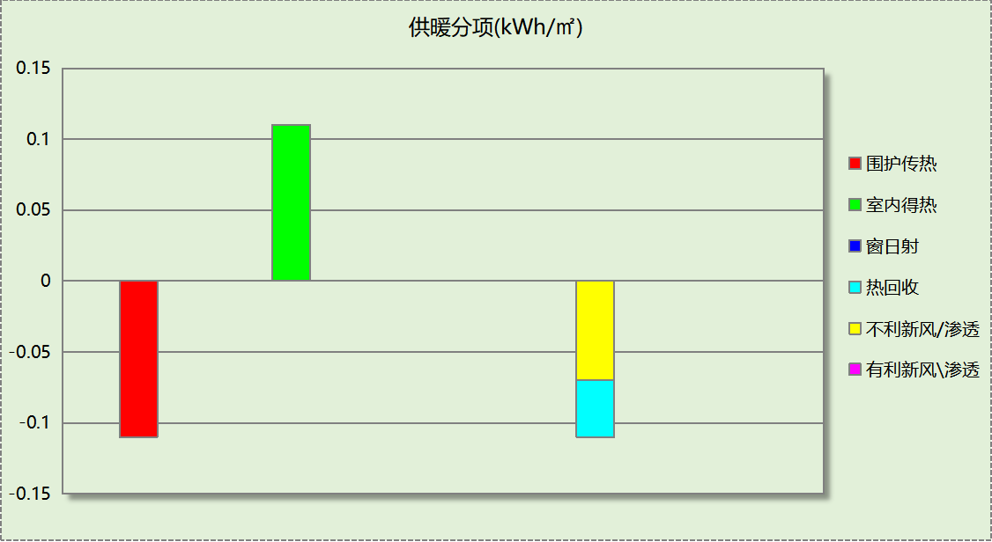
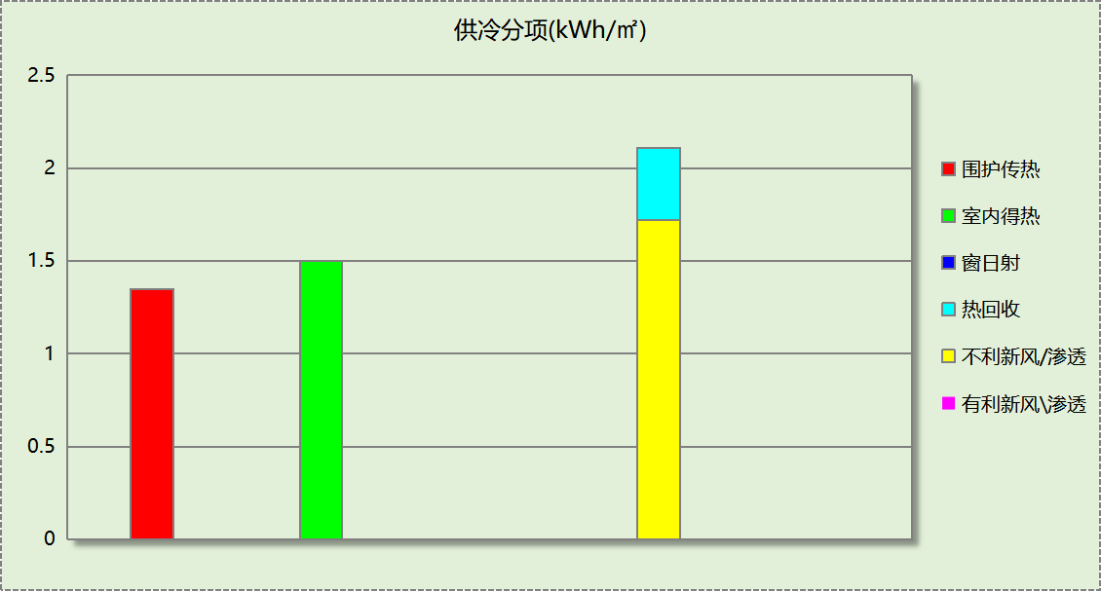

逐月负荷表
月份 | 供暖(kWh) | 供冷(kWh) | 热负荷  峰值(kW) | 热负荷  峰值时刻 | 冷负荷  峰值(kW) | 冷负荷  峰值时刻
1月 | 54 | 0 | 8.495 | 1月18日8时 | 0.000 | --
2月 | 0 | 0 | 0.000 | -- | 0.000 | --
3月 | 0 | 0 | 0.000 | -- | 0.000 | --
4月 | 0 | 0 | 0.000 | -- | 0.000 | --
5月 | 0 | 0 | 0.000 | -- | 0.000 | --
6月 | 0 | 0 | 0.000 | -- | 0.000 | --
7月 | 0 | 723 | 0.000 | -- | 79.513 | 7月31日11时
8月 | 0 | 17303 | 0.000 | -- | 92.260 | 8月12日11时
9月 | 0 | 0 | 0.000 | -- | 0.000 | --
10月 | 0 | 0 | 0.000 | -- | 0.000 | --
11月 | 0 | 0 | 0.000 | -- | 0.000 | --
12月 | 207 | 0 | 36.417 | 12月31日8时 | 0.000 | --
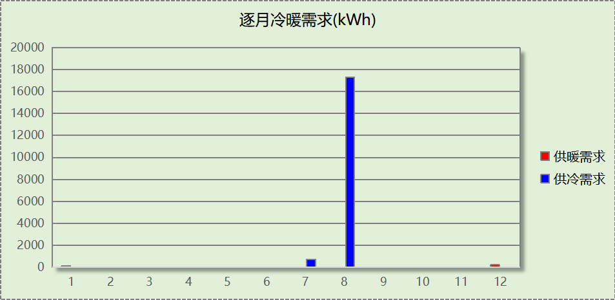
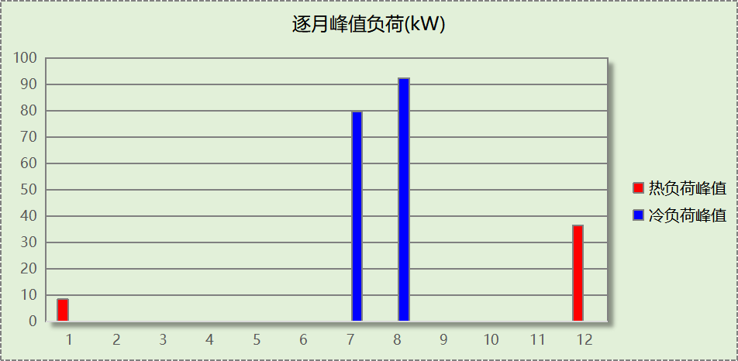

逐月电耗
注:供冷供暖为冷热源及输配水泵电耗，热水为扣减太阳能后电耗，所有数据单位kWh/㎡。
月 | 供冷 | 供暖 | 空调风机 | 照明 | 插座设备 | 排风机 | 电梯 | 热水
1 | 0.00 | 0.00 | 0.06 | 0.53 | － | － | － | －
2 | 0.00 | 0.00 | 0.00 | 0.41 | － | － | － | －
3 | 0.00 | 0.00 | 0.00 | 0.50 | － | － | － | －
4 | 0.00 | 0.00 | 0.00 | 0.50 | － | － | － | －
5 | 0.00 | 0.00 | 0.00 | 0.53 | － | － | － | －
6 | 0.00 | 0.00 | 0.00 | 0.46 | － | － | － | －
7 | 0.03 | 0.00 | 0.00 | 0.55 | － | － | － | －
8 | 0.81 | 0.00 | 0.11 | 0.53 | － | － | － | －
9 | 0.00 | 0.00 | 0.00 | 0.48 | － | － | － | －
10 | 0.00 | 0.00 | 0.00 | 0.48 | － | － | － | －
11 | 0.00 | 0.00 | 0.00 | 0.50 | － | － | － | －
12 | 0.00 | 0.02 | 0.00 | 0.53 | － | － | － | －
合计 | 0.85 | 0.02 | 0.18 | 6.00 | － | － | － | －

参照建筑

房间类型

房间参数表
房间类型 | 空调  温度℃ | 供暖  温度℃ | 新风量 | 渗透风  换气次数 | 人员密度 | 照明功率 | 插座设备  功率
展示区 | 26 | 20 | 30(m³/h.人) | 0(次/h) | 10(㎡/人) | 8(W/㎡) | 15(W/㎡)
楼梯间 | － | － | 30(m³/h.人) | 0(次/h) | 10(㎡/人) | 8(W/㎡) | 15(W/㎡)
空房间 | － | － | 0(m³/h.人) | 0(次/h) | 0(人) | 0(W/㎡) | 0(W/㎡)
茶叶做青室 | － | － | 30(m³/h.人) | 0(次/h) | 8(㎡/人) | 9(W/㎡) | 15(W/㎡)
茶叶烘焙室 | － | － | 20(m³/h.人) | 0(次/h) | 50(㎡/人) | 5(W/㎡) | 15(W/㎡)
评茶室 | 26 | 20 | 30(m³/h.人) | 0(次/h) | 8(㎡/人) | 9(W/㎡) | 15(W/㎡)
走廊 | 26 | 20 | 30(m³/h.人) | 0(次/h) | 10(㎡/人) | 8(W/㎡) | 15(W/㎡)

作息时间表
同设计建筑

系统类型
系统编号 | 系统类型 | 面积(㎡) | 包含的房间
自动 | 单元式空调 | 同设计建筑 | 同设计建筑

制冷系统

多联机/单元式空调能耗
系统编号 | 制冷SEER | 耗冷量(kWh) | 耗电量(kWh)
自动 | 3.50[全年能源消耗效率(APF)] | 20266 | 5790

供暖系统

多联机/单元式热泵能耗
系统编号 | 制热HSPF | 耗热量(kWh) | 耗电量(kWh)
自动 | 3.50[全年能源消耗效率(APF)] | 313 | 89

空调风机

独立新排风
系统编号 | 新风量  (m³/h) | 单位风量耗功率  W/(m³/h) | 风机功率(W) | 运行时长(h) | 新风电耗(kWh)
自动 | 3137 | 0.41 | 1286 | 444 | 571
合计 |  |  |  |  | 571

系统编号 | 排风量  (m³/h) | 排风比 | 单位风量耗功率W/(m³/h) | 风机功率(W) | 运行时长(h) | 排风电耗  (kWh)
自动 | 2510 | 0.8 | 0.17 | 427 | 444 | 189
合计 |  |  |  |  |  | 189

照明
房间类型 | 单位面积电耗  (kWh/㎡) | 房间数量 | 房间合计面积  (㎡) | 合计电耗  (kWh)
办公-展示区 | 18.90 | 4 | 186 | 3509
办公-楼梯间 | 18.90 | 1 | 366 | 6916
办公-空房间 | 0.00 | 2 | 3 | 0
办公-茶叶做青室 | 1.35 | 2 | 94 | 127
办公-茶叶烘焙室 | 6.88 | 42 | 2944 | 20238
办公-评茶室 | 17.33 | 4 | 190 | 3297
办公-走廊 | 18.90 | 3 | 622 | 11761
总计 |  |  |  | 45848

负荷分项统计
分类 | 围护传热 | 室内得热 | 窗日射 | 不利  新风/渗透 | 有利  新风/渗透 | 热回收 | 合计
供暖(kWh/㎡) | -0.11 | 0.09 | 0.00 | -0.06 | — | 0.00 | -0.08
供冷(kWh/㎡) | 1.51 | 1.72 | 0.03 | 1.89 | 0.00 | 0.00 | 5.14
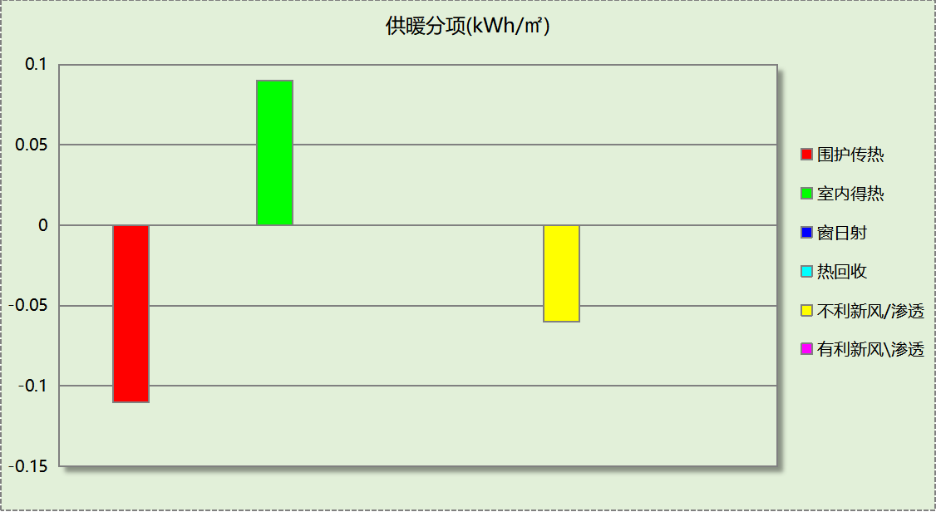
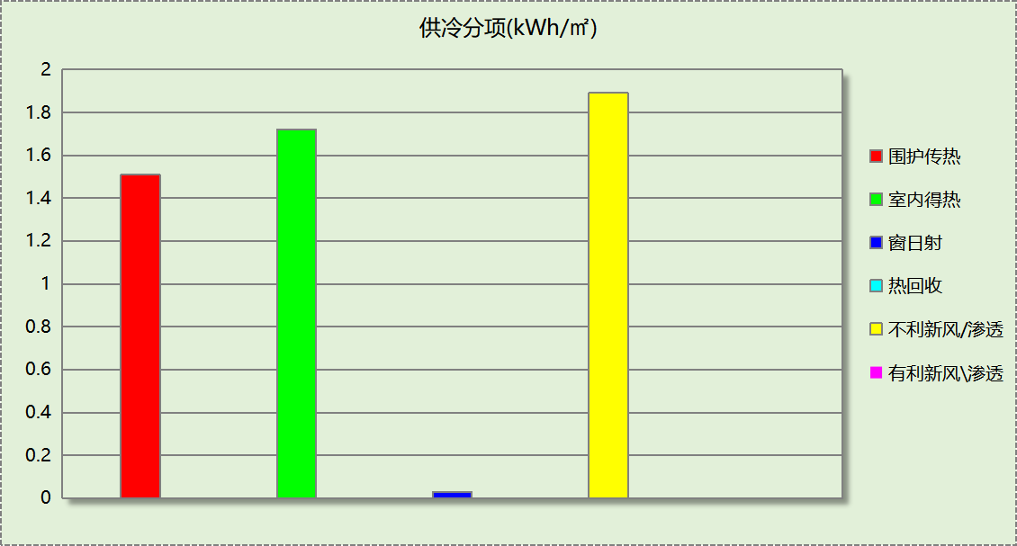

逐月负荷表
月份 | 供暖(kWh) | 供冷(kWh) | 热负荷  峰值(kW) | 热负荷  峰值时刻 | 冷负荷  峰值(kW) | 冷负荷  峰值时刻
1月 | 118 | 0 | 21.188 | 1月2日8时 | 0.000 | --
2月 | 0 | 0 | 0.000 | -- | 0.000 | --
3月 | 0 | 0 | 0.000 | -- | 0.000 | --
4月 | 0 | 0 | 0.000 | -- | 0.000 | --
5月 | 0 | 0 | 0.000 | -- | 0.000 | --
6月 | 0 | 0 | 0.000 | -- | 0.000 | --
7月 | 0 | 821 | 0.000 | -- | 80.247 | 7月31日11时
8月 | 0 | 19445 | 0.000 | -- | 97.826 | 8月14日15时
9月 | 0 | 0 | 0.000 | -- | 0.000 | --
10月 | 0 | 0 | 0.000 | -- | 0.000 | --
11月 | 0 | 0 | 0.000 | -- | 0.000 | --
12月 | 195 | 0 | 38.207 | 12月31日8时 | 0.000 | --
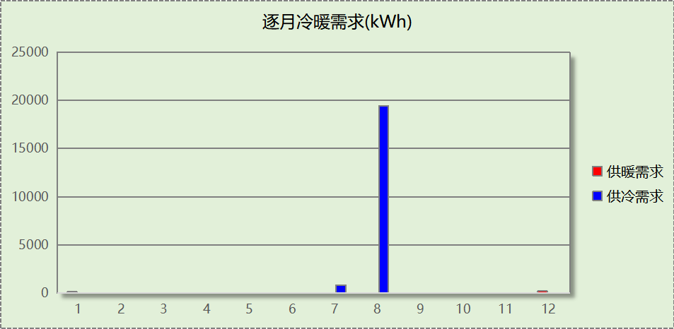
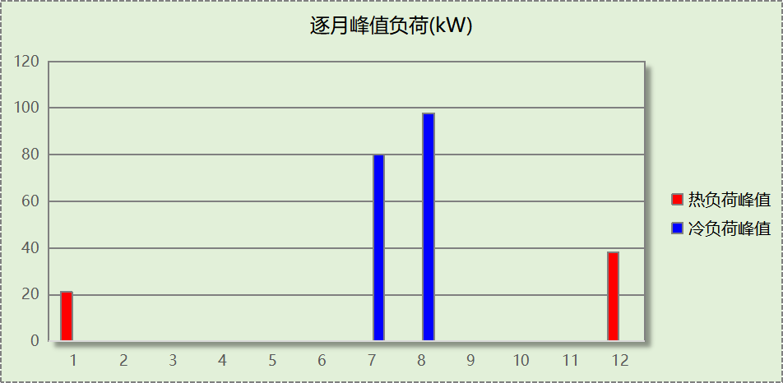

逐月电耗
注:供冷供暖为冷热源及输配水泵电耗，热水为扣减太阳能后电耗，所有数据单位kWh/㎡。
月 | 供冷 | 供暖 | 空调风机 | 照明 | 插座设备 | 排风机 | 电梯 | 热水
1 | 0.00 | 0.01 | 0.00 | 1.02 | － | － | － | －
2 | 0.00 | 0.00 | 0.00 | 0.79 | － | － | － | －
3 | 0.00 | 0.00 | 0.00 | 0.98 | － | － | － | －
4 | 0.00 | 0.00 | 0.00 | 0.98 | － | － | － | －
5 | 0.00 | 0.00 | 0.00 | 1.02 | － | － | － | －
6 | 0.00 | 0.00 | 0.00 | 0.88 | － | － | － | －
7 | 0.06 | 0.00 | 0.00 | 1.07 | － | － | － | －
8 | 1.41 | 0.00 | 0.00 | 1.02 | － | － | － | －
9 | 0.00 | 0.00 | 0.00 | 0.93 | － | － | － | －
10 | 0.00 | 0.00 | 0.00 | 0.93 | － | － | － | －
11 | 0.00 | 0.00 | 0.00 | 0.98 | － | － | － | －
12 | 0.00 | 0.01 | 0.00 | 1.02 | － | － | － | －
合计 | 1.47 | 0.02 | 0.00 | 11.63 | － | － | － | －

计算结果
能耗分类 | 能耗子类 | 设计建筑  (kWh/㎡) | 参照建筑  (kWh/㎡) | 节能率  （%）
建筑负荷 | 耗冷量 | 4.57 | 5.14 | 11.05%
建筑负荷 | 耗热量 | 0.07 | 0.08 | 16.61%
建筑负荷 | 冷热合计 | 4.64 | 5.22 | 11.14%
热回收负荷 | 供冷 | 0.39 | －
热回收负荷 | 供暖 | 0.04 | －
热回收负荷 | 冷热合计 | 0.43 | －
供冷电耗 | 中央冷源 | 0.00 | 0.00 | 42.35%
供冷电耗 | 冷却水泵 | 0.00 | 0.00 | 42.35%
供冷电耗 | 冷冻水泵 | 0.00 | 0.00 | 42.35%
供冷电耗 | 冷却塔 | 0.00 | 0.00 | 42.35%
供冷电耗 | 多联机/单元式空调 | 0.85 | 1.47 | 42.35%
供冷电耗 | 供冷合计 | 0.85 | 1.47 | 42.35%
供暖电耗 | 中央热源 | 0.00 | 0.00 | 8.79%
供暖电耗 | 热源侧水泵 | 0.00 | － | 8.79%
供暖电耗 | 供暖水泵 | 0.00 | 0.00 | 8.79%
供暖电耗 | 多联机/单元式热泵/壁挂炉 | 0.02 | 0.02 | 8.79%
供暖电耗 | 供暖合计 | 0.02 | 0.02 | 8.79%
空调风机电耗 | 独立新排风 | 0.18 | 0.19 | 5.26%
空调风机电耗 | 风机盘管 | 0.00 | 0.00 | 5.26%
空调风机电耗 | 全空气系统 | 0.00 | 0.00 | 5.26%
空调风机电耗 | 风机合计 | 0.18 | 0.19 | 5.26%
采暖空调电耗 |  | 1.05 | 1.68 | 37.70%
照明电耗 |  | 6.00 | 11.63 | 48.38%
建筑综合电耗 |  | 7.05 | 13.31 | 47.03%

绿色建筑性能评估得分
标准条文 | 得分评价 | 节能率 | 得分
7.2.8 采取措施降低建筑能耗 | 建筑设计能耗相比现行强制性工程建设规范《建筑节能与可再生能源利用通用规范》GB 55015降低5%，得6分；降低10%，得8分；降低15%，得10分。 | 47.03% | 10
标准依据 | 《绿色建筑评价标准》GB/T 50378-2019（2024年版）

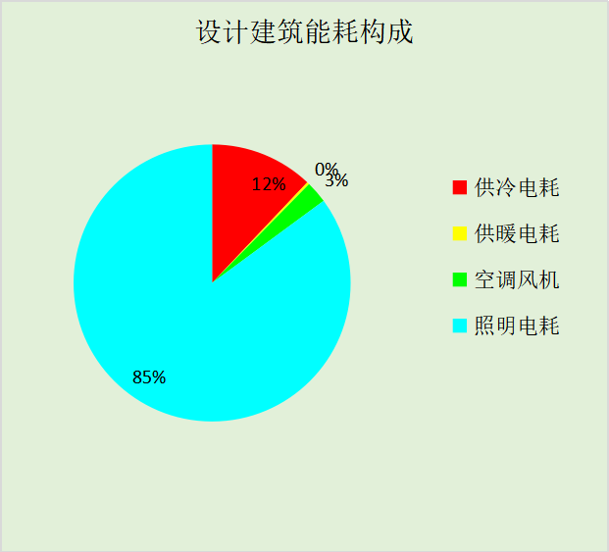
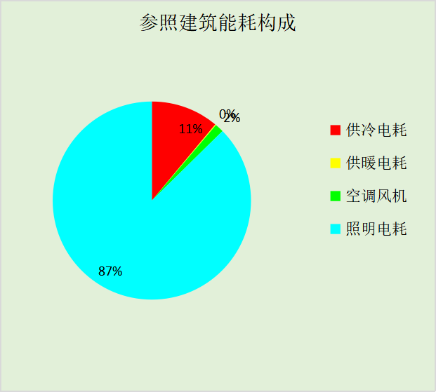
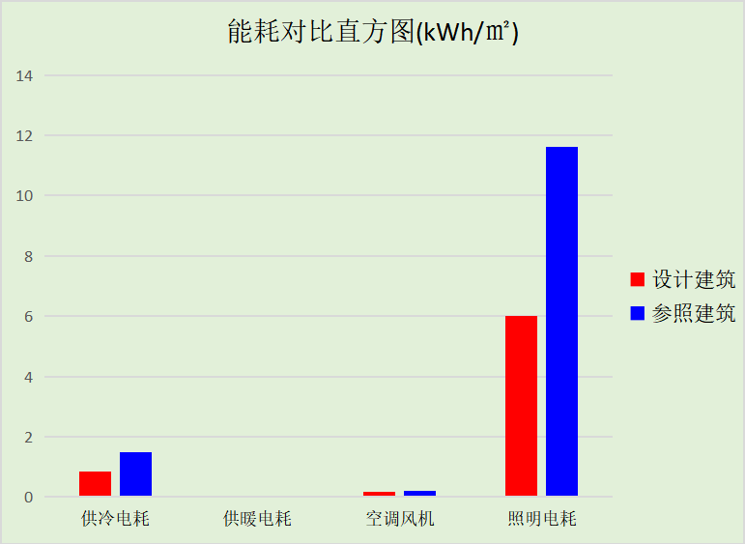

附录

工作日/节假日人员逐时在室率(%)

房间类型 | 1 | 2 | 3 | 4 | 5 | 6 | 7 | 8 | 9 | 10 | 11 | 12 | 13 | 14 | 15 | 16 | 17 | 18 | 19 | 20 | 21 | 22 | 23 | 24
办公-展示区 | 0 | 0 | 0 | 0 | 0 | 0 | 10 | 50 | 95 | 95 | 95 | 80 | 80 | 95 | 95 | 95 | 95 | 30 | 30 | 0 | 0 | 0 | 0 | 0
办公-展示区 | 0 | 0 | 0 | 0 | 0 | 0 | 0 | 0 | 0 | 0 | 0 | 0 | 0 | 0 | 0 | 0 | 0 | 0 | 0 | 0 | 0 | 0 | 0 | 0
办公-楼梯间 | 0 | 0 | 0 | 0 | 0 | 0 | 10 | 50 | 95 | 95 | 95 | 80 | 80 | 95 | 95 | 95 | 95 | 30 | 30 | 0 | 0 | 0 | 0 | 0
办公-楼梯间 | 0 | 0 | 0 | 0 | 0 | 0 | 0 | 0 | 0 | 0 | 0 | 0 | 0 | 0 | 0 | 0 | 0 | 0 | 0 | 0 | 0 | 0 | 0 | 0
办公-空房间 | 0 | 0 | 0 | 0 | 0 | 0 | 0 | 0 | 0 | 0 | 0 | 0 | 0 | 0 | 0 | 0 | 0 | 0 | 0 | 0 | 0 | 0 | 0 | 0
办公-空房间 | 0 | 0 | 0 | 0 | 0 | 0 | 0 | 0 | 0 | 0 | 0 | 0 | 0 | 0 | 0 | 0 | 0 | 0 | 0 | 0 | 0 | 0 | 0 | 0
办公-茶叶做青室 | 0 | 0 | 0 | 0 | 0 | 0 | 0 | 25 | 25 | 25 | 25 | 25 | 25 | 25 | 25 | 25 | 25 | 25 | 0 | 0 | 0 | 0 | 0 | 0
办公-茶叶做青室 | 0 | 0 | 0 | 0 | 0 | 0 | 0 | 0 | 0 | 0 | 0 | 0 | 0 | 0 | 0 | 0 | 0 | 0 | 0 | 0 | 0 | 0 | 0 | 0
办公-茶叶烘焙室 | 0 | 0 | 0 | 0 | 0 | 0 | 0 | 25 | 25 | 25 | 25 | 25 | 25 | 25 | 25 | 25 | 25 | 25 | 0 | 0 | 0 | 0 | 0 | 0
办公-茶叶烘焙室 | 0 | 0 | 0 | 0 | 0 | 0 | 0 | 0 | 0 | 0 | 0 | 0 | 0 | 0 | 0 | 0 | 0 | 0 | 0 | 0 | 0 | 0 | 0 | 0
办公-评茶室 | 0 | 0 | 0 | 0 | 0 | 0 | 0 | 95 | 95 | 95 | 95 | 30 | 95 | 95 | 95 | 95 | 95 | 95 | 0 | 0 | 0 | 0 | 0 | 0
办公-评茶室 | 0 | 0 | 0 | 0 | 0 | 0 | 0 | 0 | 0 | 0 | 0 | 0 | 0 | 0 | 0 | 0 | 0 | 0 | 0 | 0 | 0 | 0 | 0 | 0
办公-走廊 | 0 | 0 | 0 | 0 | 0 | 0 | 10 | 50 | 95 | 95 | 95 | 80 | 80 | 95 | 95 | 95 | 95 | 30 | 30 | 0 | 0 | 0 | 0 | 0
办公-走廊 | 0 | 0 | 0 | 0 | 0 | 0 | 0 | 0 | 0 | 0 | 0 | 0 | 0 | 0 | 0 | 0 | 0 | 0 | 0 | 0 | 0 | 0 | 0 | 0

注：上行：工作日；下行：节假日

工作日/节假日照明开关时间表(%)

房间类型 | 1 | 2 | 3 | 4 | 5 | 6 | 7 | 8 | 9 | 10 | 11 | 12 | 13 | 14 | 15 | 16 | 17 | 18 | 19 | 20 | 21 | 22 | 23 | 24
办公-展示区 | 0 | 0 | 0 | 0 | 0 | 0 | 10 | 50 | 95 | 95 | 95 | 80 | 80 | 95 | 95 | 95 | 95 | 30 | 30 | 0 | 0 | 0 | 0 | 0
办公-展示区 | 0 | 0 | 0 | 0 | 0 | 0 | 0 | 0 | 0 | 0 | 0 | 0 | 0 | 0 | 0 | 0 | 0 | 0 | 0 | 0 | 0 | 0 | 0 | 0
办公-楼梯间 | 0 | 0 | 0 | 0 | 0 | 0 | 10 | 50 | 95 | 95 | 95 | 80 | 80 | 95 | 95 | 95 | 95 | 30 | 30 | 0 | 0 | 0 | 0 | 0
办公-楼梯间 | 0 | 0 | 0 | 0 | 0 | 0 | 0 | 0 | 0 | 0 | 0 | 0 | 0 | 0 | 0 | 0 | 0 | 0 | 0 | 0 | 0 | 0 | 0 | 0
办公-空房间 | 0 | 0 | 0 | 0 | 0 | 0 | 0 | 0 | 0 | 0 | 0 | 0 | 0 | 0 | 0 | 0 | 0 | 0 | 0 | 0 | 0 | 0 | 0 | 0
办公-空房间 | 0 | 0 | 0 | 0 | 0 | 0 | 0 | 0 | 0 | 0 | 0 | 0 | 0 | 0 | 0 | 0 | 0 | 0 | 0 | 0 | 0 | 0 | 0 | 0
办公-茶叶做青室 | 0 | 0 | 0 | 0 | 0 | 0 | 0 | 0 | 0 | 0 | 0 | 0 | 0 | 0 | 0 | 0 | 30 | 30 | 0 | 0 | 0 | 0 | 0 | 0
办公-茶叶做青室 | 0 | 0 | 0 | 0 | 0 | 0 | 0 | 0 | 0 | 0 | 0 | 0 | 0 | 0 | 0 | 0 | 0 | 0 | 0 | 0 | 0 | 0 | 0 | 0
办公-茶叶烘焙室 | 0 | 0 | 0 | 0 | 0 | 0 | 0 | 50 | 50 | 50 | 50 | 50 | 50 | 50 | 50 | 50 | 50 | 50 | 0 | 0 | 0 | 0 | 0 | 0
办公-茶叶烘焙室 | 0 | 0 | 0 | 0 | 0 | 0 | 0 | 0 | 0 | 0 | 0 | 0 | 0 | 0 | 0 | 0 | 0 | 0 | 0 | 0 | 0 | 0 | 0 | 0
办公-评茶室 | 0 | 0 | 0 | 0 | 0 | 0 | 0 | 70 | 70 | 70 | 70 | 70 | 70 | 70 | 70 | 70 | 70 | 70 | 0 | 0 | 0 | 0 | 0 | 0
办公-评茶室 | 0 | 0 | 0 | 0 | 0 | 0 | 0 | 0 | 0 | 0 | 0 | 0 | 0 | 0 | 0 | 0 | 0 | 0 | 0 | 0 | 0 | 0 | 0 | 0
办公-走廊 | 0 | 0 | 0 | 0 | 0 | 0 | 10 | 50 | 95 | 95 | 95 | 80 | 80 | 95 | 95 | 95 | 95 | 30 | 30 | 0 | 0 | 0 | 0 | 0
办公-走廊 | 0 | 0 | 0 | 0 | 0 | 0 | 0 | 0 | 0 | 0 | 0 | 0 | 0 | 0 | 0 | 0 | 0 | 0 | 0 | 0 | 0 | 0 | 0 | 0

注：上行：工作日；下行：节假日

工作日/节假日设备逐时使用率(%)

房间类型 | 1 | 2 | 3 | 4 | 5 | 6 | 7 | 8 | 9 | 10 | 11 | 12 | 13 | 14 | 15 | 16 | 17 | 18 | 19 | 20 | 21 | 22 | 23 | 24
办公-展示区 | 0 | 0 | 0 | 0 | 0 | 0 | 10 | 50 | 95 | 95 | 95 | 50 | 50 | 95 | 95 | 95 | 95 | 30 | 30 | 0 | 0 | 0 | 0 | 0
办公-展示区 | 0 | 0 | 0 | 0 | 0 | 0 | 0 | 0 | 0 | 0 | 0 | 0 | 0 | 0 | 0 | 0 | 0 | 0 | 0 | 0 | 0 | 0 | 0 | 0
办公-楼梯间 | 0 | 0 | 0 | 0 | 0 | 0 | 10 | 50 | 95 | 95 | 95 | 50 | 50 | 95 | 95 | 95 | 95 | 30 | 30 | 0 | 0 | 0 | 0 | 0
办公-楼梯间 | 0 | 0 | 0 | 0 | 0 | 0 | 0 | 0 | 0 | 0 | 0 | 0 | 0 | 0 | 0 | 0 | 0 | 0 | 0 | 0 | 0 | 0 | 0 | 0
办公-空房间 | 0 | 0 | 0 | 0 | 0 | 0 | 0 | 0 | 0 | 0 | 0 | 0 | 0 | 0 | 0 | 0 | 0 | 0 | 0 | 0 | 0 | 0 | 0 | 0
办公-空房间 | 0 | 0 | 0 | 0 | 0 | 0 | 0 | 0 | 0 | 0 | 0 | 0 | 0 | 0 | 0 | 0 | 0 | 0 | 0 | 0 | 0 | 0 | 0 | 0
办公-茶叶做青室 | 0 | 0 | 0 | 0 | 0 | 0 | 0 | 80 | 80 | 80 | 80 | 80 | 80 | 80 | 80 | 80 | 80 | 80 | 0 | 0 | 0 | 0 | 0 | 0
办公-茶叶做青室 | 0 | 0 | 0 | 0 | 0 | 0 | 0 | 0 | 0 | 0 | 0 | 0 | 0 | 0 | 0 | 0 | 0 | 0 | 0 | 0 | 0 | 0 | 0 | 0
办公-茶叶烘焙室 | 0 | 0 | 0 | 0 | 0 | 0 | 0 | 10 | 10 | 10 | 10 | 10 | 10 | 10 | 10 | 10 | 10 | 10 | 0 | 0 | 0 | 0 | 0 | 0
办公-茶叶烘焙室 | 0 | 0 | 0 | 0 | 0 | 0 | 0 | 0 | 0 | 0 | 0 | 0 | 0 | 0 | 0 | 0 | 0 | 0 | 0 | 0 | 0 | 0 | 0 | 0
办公-评茶室 | 0 | 0 | 0 | 0 | 0 | 0 | 0 | 70 | 70 | 70 | 70 | 70 | 70 | 70 | 70 | 70 | 70 | 70 | 0 | 0 | 0 | 0 | 0 | 0
办公-评茶室 | 0 | 0 | 0 | 0 | 0 | 0 | 0 | 0 | 0 | 0 | 0 | 0 | 0 | 0 | 0 | 0 | 0 | 0 | 0 | 0 | 0 | 0 | 0 | 0
办公-走廊 | 0 | 0 | 0 | 0 | 0 | 0 | 10 | 50 | 95 | 95 | 95 | 50 | 50 | 95 | 95 | 95 | 95 | 30 | 30 | 0 | 0 | 0 | 0 | 0
办公-走廊 | 0 | 0 | 0 | 0 | 0 | 0 | 0 | 0 | 0 | 0 | 0 | 0 | 0 | 0 | 0 | 0 | 0 | 0 | 0 | 0 | 0 | 0 | 0 | 0

注：上行：工作日；下行：节假日

工作日/节假日空调系统运行时间表(1:开,0:关)
采暖期：
系统编号 | 1 | 2 | 3 | 4 | 5 | 6 | 7 | 8 | 9 | 10 | 11 | 12 | 13 | 14 | 15 | 16 | 17 | 18 | 19 | 20 | 21 | 22 | 23 | 24
自动 | 0 | 0 | 0 | 0 | 0 | 0 | 1 | 1 | 1 | 1 | 1 | 1 | 1 | 1 | 1 | 1 | 1 | 1 | 0 | 0 | 0 | 0 | 0 | 0
自动 | 0 | 0 | 0 | 0 | 0 | 0 | 0 | 0 | 0 | 0 | 0 | 0 | 0 | 0 | 0 | 0 | 0 | 0 | 0 | 0 | 0 | 0 | 0 | 0
供冷期：

系统编号 | 1 | 2 | 3 | 4 | 5 | 6 | 7 | 8 | 9 | 10 | 11 | 12 | 13 | 14 | 15 | 16 | 17 | 18 | 19 | 20 | 21 | 22 | 23 | 24
自动 | 0 | 0 | 0 | 0 | 0 | 0 | 1 | 1 | 1 | 1 | 1 | 1 | 1 | 1 | 1 | 1 | 1 | 1 | 0 | 0 | 0 | 0 | 0 | 0
自动 | 0 | 0 | 0 | 0 | 0 | 0 | 0 | 0 | 0 | 0 | 0 | 0 | 0 | 0 | 0 | 0 | 0 | 0 | 0 | 0 | 0 | 0 | 0 | 0

注：上行：工作日；下行：节假日

工作日/节假日新风运行时间表(%)

房间类型 | 1 | 2 | 3 | 4 | 5 | 6 | 7 | 8 | 9 | 10 | 11 | 12 | 13 | 14 | 15 | 16 | 17 | 18 | 19 | 20 | 21 | 22 | 23 | 24
办公-展示区 | 0 | 0 | 0 | 0 | 0 | 0 | 100 | 100 | 100 | 100 | 100 | 100 | 100 | 100 | 100 | 100 | 100 | 100 | 0 | 0 | 0 | 0 | 0 | 0
办公-展示区 | 0 | 0 | 0 | 0 | 0 | 0 | 0 | 0 | 0 | 0 | 0 | 0 | 0 | 0 | 0 | 0 | 0 | 0 | 0 | 0 | 0 | 0 | 0 | 0
办公-楼梯间 | 0 | 0 | 0 | 0 | 0 | 0 | 100 | 100 | 100 | 100 | 100 | 100 | 100 | 100 | 100 | 100 | 100 | 100 | 0 | 0 | 0 | 0 | 0 | 0
办公-楼梯间 | 0 | 0 | 0 | 0 | 0 | 0 | 0 | 0 | 0 | 0 | 0 | 0 | 0 | 0 | 0 | 0 | 0 | 0 | 0 | 0 | 0 | 0 | 0 | 0
办公-空房间 | 0 | 0 | 0 | 0 | 0 | 0 | 0 | 100 | 100 | 100 | 100 | 100 | 100 | 100 | 100 | 100 | 100 | 100 | 100 | 100 | 100 | 0 | 0 | 0
办公-空房间 | 0 | 0 | 0 | 0 | 0 | 0 | 0 | 0 | 0 | 0 | 0 | 0 | 0 | 0 | 0 | 0 | 0 | 0 | 0 | 0 | 0 | 0 | 0 | 0
办公-茶叶做青室 | 0 | 0 | 0 | 0 | 0 | 0 | 100 | 100 | 100 | 100 | 100 | 100 | 100 | 100 | 100 | 100 | 100 | 100 | 0 | 0 | 0 | 0 | 0 | 0
办公-茶叶做青室 | 0 | 0 | 0 | 0 | 0 | 0 | 0 | 0 | 0 | 0 | 0 | 0 | 0 | 0 | 0 | 0 | 0 | 0 | 0 | 0 | 0 | 0 | 0 | 0
办公-茶叶烘焙室 | 0 | 0 | 0 | 0 | 0 | 0 | 100 | 100 | 100 | 100 | 100 | 100 | 100 | 100 | 100 | 100 | 100 | 100 | 0 | 0 | 0 | 0 | 0 | 0
办公-茶叶烘焙室 | 0 | 0 | 0 | 0 | 0 | 0 | 0 | 0 | 0 | 0 | 0 | 0 | 0 | 0 | 0 | 0 | 0 | 0 | 0 | 0 | 0 | 0 | 0 | 0
办公-评茶室 | 0 | 0 | 0 | 0 | 0 | 0 | 100 | 100 | 100 | 100 | 100 | 100 | 100 | 100 | 100 | 100 | 100 | 100 | 0 | 0 | 0 | 0 | 0 | 0
办公-评茶室 | 0 | 0 | 0 | 0 | 0 | 0 | 0 | 0 | 0 | 0 | 0 | 0 | 0 | 0 | 0 | 0 | 0 | 0 | 0 | 0 | 0 | 0 | 0 | 0
办公-走廊 | 0 | 0 | 0 | 0 | 0 | 0 | 100 | 100 | 100 | 100 | 100 | 100 | 100 | 100 | 100 | 100 | 100 | 100 | 0 | 0 | 0 | 0 | 0 | 0
办公-走廊 | 0 | 0 | 0 | 0 | 0 | 0 | 0 | 0 | 0 | 0 | 0 | 0 | 0 | 0 | 0 | 0 | 0 | 0 | 0 | 0 | 0 | 0 | 0 | 0

注：上行：工作日；下行：节假日

